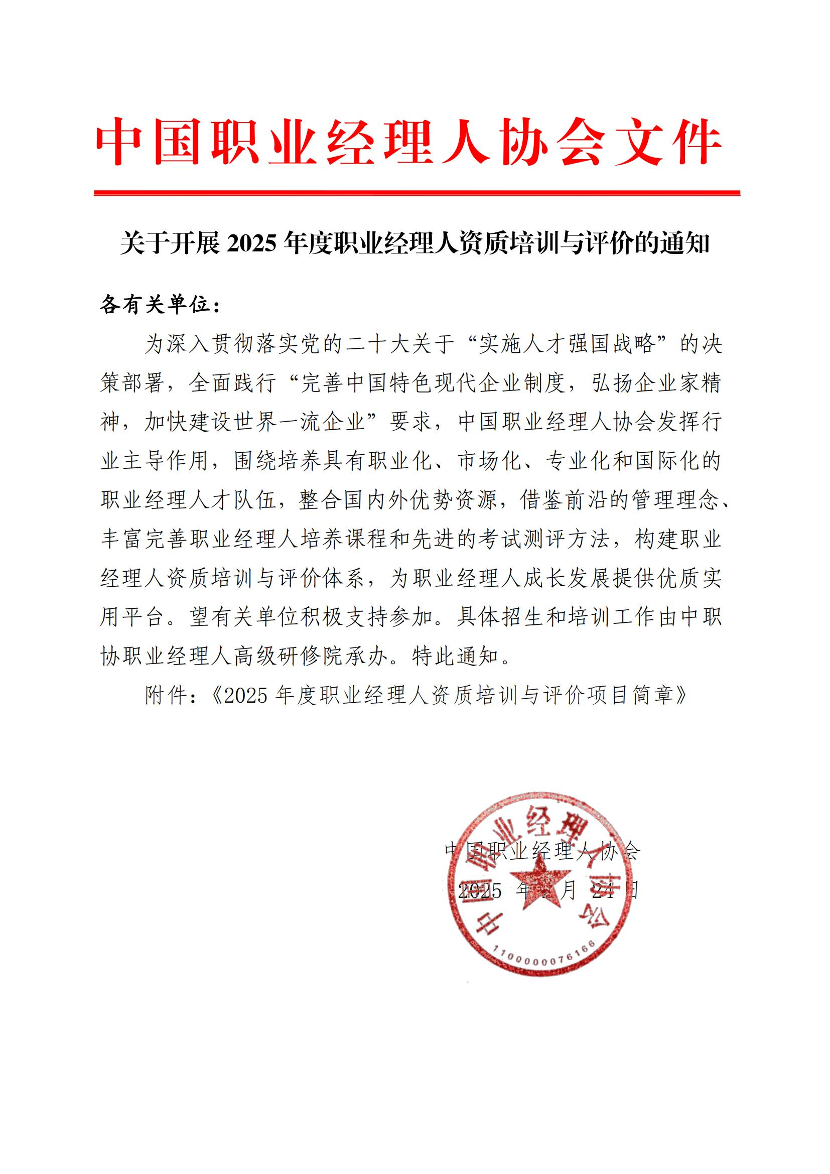

附件：《2025年度职业经理人资质培训与评价项目简章》
2025年度职业经理人资质培训与评价项目简章
一、主办单位
中国职业经理人协会是由各行各业职业经理人、企业家及其企业与相关服务机构自愿结成的全国性、行业性、非营利性社会团体。
中国职业经理人协会职业经理人高级研修院（以下简称中职协高级研修院）由中职协和量子教育共同发起成立，按照职业经理人国家标准和《职业经理人职业资质社会评价工作指引》《职业经理人职业资质社会培养工作指引》《职业经理人职业资质社会认定工作指引》要求和规范，开展职业经理人职业资质培训与评价工作。资质课程采用线上线下融合的学习模式，结合全国各地职协机构和资源，围绕“经理人”群体，进行线上学习后的社群服务、学习复盘，组织线下考评和考前辅导，提供属地化服务；按照个人职业发展，在不同的职业发展阶段，设定科学的个人发展学习体系，助力职场软技能逐步提升。

二、项目特色
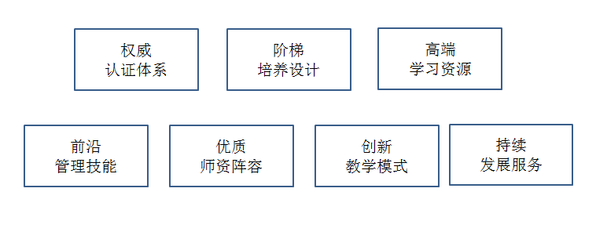
- 权威认证体系
参照国家级标准化、系统化、实战化的职业经理人培育与发展体系和资质认证标准，职业经理人证书有中职协等国家级权威机构的背书。
- 阶梯培养设计
结合中职协《职业经理人才职业资质社会培养工作指引》、《职业经理人才职业资质社会认定工作指引》、《职业经理人才职业资质社会评价工作指引》、《企业择人与职业经理人才队伍成员求职信息对接社会服务工作指引》，围绕职业经理人“职业素养、职业能力及技能、职业知识及技术”三大核心维度，构建了初级、中级、高级职业经理人分层级课程体系。初级职业经理人侧重基础管理技能，中级职业经理人强化综合管理能力，高级职业经理人聚焦战略决策与创新领导力，确保培训内容与岗位需求高度匹配。
- 高端学习资源
遵循国际国内双重研发标准，将权威的学术研究、一流的实践经验与各级职业经理人真实的业务场景融合重构内容，紧扣前沿的组织与人才发展理论、最新的技术变革与行业趋势，打造职业经理人成长所需的高端学习资源。
- 前沿管理技能
了解最新管理前沿理论知识，掌握人工智能AI、大数据、云计算深度搜索等工具和方法，提高职业经理人数字化技能。
- 优质师资阵容
汇聚全球名师大咖、名校学者、名企高管、实战专家，搭建拥有超3000位的专家智库，倾情参与课程的教学研发、班级授课、学员辅导、案例分析等全流程。
- 创新教学模式
创新采用线上线下融合的培训模式，深度融合量子教育线上平台与属地化线下服务，打造灵活多样的学习体验，满足不同层级职业经理人的学习需求、提升学习效果。
- 持续发展服务
获得职业经理资质的学员可以申请成为职业经理人协会会员，享受会员权利。

三、培训与研修设计
等级 | 学制 | 线上研修学时（30min/1学时） |  |  | 线下学习 | 备注
等级 | 学制 | 必修 | 选修 | 任选 | 线下学习 | 备注
初级 | 三个月 | 60 | 40 | 20
中级 | 三个月 | 50 | 30 | 20
高级 | 六个月 | 40 | 20 | 20 | 属地组织
- 初级职业经理人：通过在线学习掌握知识技能，达到认证资格线下资质认证全国统一输出专业、标准的经理人培养体系。
- 中级职业经理人：通过在线学习掌握知识技能，达到认证资格线下资质认证全国统一输出专业、标准的经理人培养体系。
- 高级职业经理人：采取线上+线下混合式学习，线上掌握知识技能、线下属地化体验式培训和实践课堂，落地所学知识，达到认证资格线下资质认证。

四、培训与研修管理
- 开学时间：报名后线上课程一个工作日内开通学习，线下课程每月滚动开班
- 授课地点：线上：量见·云课堂（中国职业经理人协会职业经理人高级研修院）
线下：量子教育·杭州及全国各地中职协高级研修院学习中心
- 研修费用：
等级 | 价格（单位：元/人）
初级 | 1800
中级 | 8800
高级 | 16800
备注：以上费用包括学费、教材费、教务费、学习资料、资质认证费和其他资源费；
高级职业经理人线下课程食宿交通和班费自理。
- 学员管理：学员完成报名程序，量子教育（高级研修院）备案，进行统一管理，并录入全国职业经理人才信息库，对学员实行跟踪管理。
- 研修增值
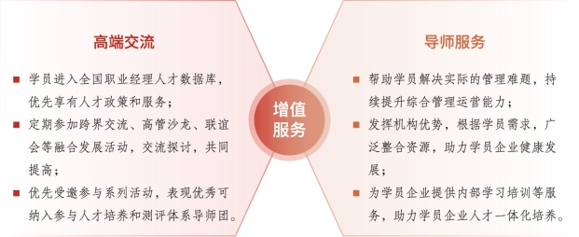

五、研修对象
本科（或同等）及以上学历，已担任（或拟担任）企业高级经营管理职务人员，以及愿意从事经营管理工作的其他人员。

六、报名条件
（一）初级职业经理人
具有大专及以上学历，或达到相当于大学本科的知识水平，担任企业职能部门主管/经理级管理工作或相关经历满2年以上。
（二）中级职业经理人（具备下列条件之一者）
具有大专及以上学历，或达到相当于大学本科的知识水平，工作满3年，其中从事经营管理工作满2年；或具有初级职业经理人资质认证满1年，并经培训合格。
（三）高级职业经理人（具备下列条件之一者）
具有大专及以上学历，或达到相当于大学本科的知识水平，担任企业负责人（总经理/总裁、副总经理/副总裁等）满5年；或具有博士学位，担任企业负责人满1年；或具有中级职业经理人资质认证，担任企业负责人满3年。

七、报名流程
1、提交入学申请表，接受资格预审。
2、提交报名资料，包含职业经理人资质评价认定申请表、学历证书复印件2份，身份证复印件2份，公司营业执照复印件或职务证明1份、照片（小2寸）六张
3、经中国职业经理人协会职业经理人高级研修院审核后发放入学通知书。
4、经审核后，学员缴纳学费至以下账户：
户 名：北京中建科信科技服务有限公司
开户行：中国工商银行股份有限公司北京公主坟支行
账 号：0200004609200585085
（汇款用途务必填写：中国职业经理人协会职业经理人高级研修院资质评价学费）
5、参加开学典礼，正式入学。

八、考试评价
（一）评价原则
职业经理人资质评价本着科学性、系统性、可操作性、定性与定量相结合、发展性等原则展开。
（二）评价内容
职业经理人资质评价内容，包括：职业素养评价、职业能力与技 能评价、职业知识与技术评价、职业经历评价、职业业绩评价、职位适配度评价。
（三）评价方式
采用笔试闭卷、面试（高级资质，对关键胜任能力的考核）、心理测试、评价中心技术（无领导小组讨论、公文筐、角色扮演等）、资历评价（对实际工作业绩的考核）、背景调查、其他商业信息评估等展开。在以上考核的基础上，再由考评专家做出总体评价，使职业经理资质评价体系更具全面性与先进性。

九、证书授予
学员通过全部课程并考核、认证合格后发放证书：初级、中级职业经理人证书授予两证（结业证书+资质证书），高级职业经理人证书授予三证（结业证书+资质证书+铜牌证书）；
1、学员完成全部学习，修满学分、考试合格后，中职协高级研修院颁发《高级职业经理人研修班》结业证书；
2、线下资质认证考核通过后，中国职业经理人协会颁发《中国职业经理人》资质证书、铜牌证书（仅限高级）。

十、咨询电话
报名负责人：聂红军 主任18211071700（微信）
电 话：13141289128 邮 箱：zqgphwz@126.com
qq咨询：3177524020 网 址：www.zqgpchina.cn
（后附《职业经理人入学申请表》，请按要求如实填写）
附件1:《职业经理人入学申请表》
附件2:《职业经理人资质认证课程体系》
附件3:《核心师资专家名录（部分）》
附件1:《职业经理人入学申请表》

职业经理人入学申请表
姓 名 |  |  |  |  |  |  |  | 性 别 |  |  |  |  |  |  |  |  |  | 民 族 |  |  |  |  |  |  |  | 照片
出生日期 |  |  |  |  |  |  |  | 手 机
微 信 号 |  |  |  |  |  |  |  | 电子邮件
现任职务 |  |  |  |  |  |  |  | 办公电话
管理经验年限 |  |  |  |  |  |  |  | 政治面貌
申请等级 | 初级 中级 高级
通讯地址
身份证号码
教育背景（最高学历）
毕业院校 |  |  |  |  |  |  |  |  |  | 起止时间 |  |  |  |  |  |  |  |  |  | 专 业 |  |  |  |  |  |  | 学历/学位
个人工作方向（简要说明个人所在岗位的主要职责及业绩）
企业简介
请说明主营业务、限150字，可另附文件
培训经历（请列出您所参加过的培训，如高校总裁班、社会公开课程、企业内训或其他）
培训项目 |  | 参加时间 |  |  |  |  |  |  |  |  |  |  |  |  |  |  |  |  |  | 主办机构
社会职务
团体 |  | 参加时间 |  |  |  |  |  |  |  |  |  |  |  |  |  |  |  |  |  | 担任职务
希望通过学习取得哪些方面的收获和进步
注：1、此表为职业经理人资质认定重要申请材料，将作为录取及颁发证书的必备资料；
2、请真实完整地填写本表格内容，我们将对您提供的所有信息严格保密。
报名负责人：聂红军 主任18211071700（微信）
电 话：13141289128 邮 箱：zqgphwz@126.com
qq咨询：3177524020 网 址：www.zqgpchina.cn

附件2:《职业经理人资质认证课程体系》
根据中国职业经理人协会《职业经理人才职业资质社会评价工作指引》，参考国家标准《职业经理人通用考评要素（GB/T28933—2012）》和《职业经理人考试测评（GB/T26998-—2011）》，规定了职业经理人职业资质通用要素、职业资质级别及其资质内容水平要求。
根据以上规定，职业经理人的认证课程体系如下：
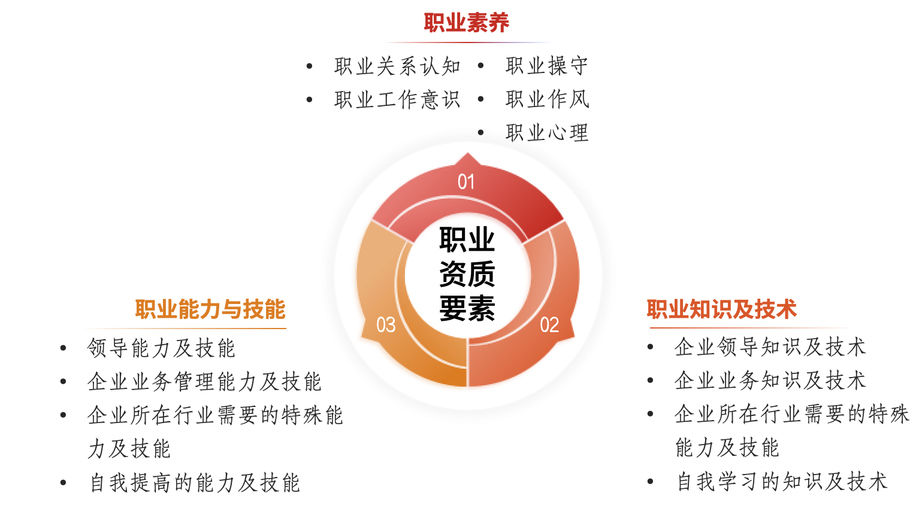
- 初级职业经理人课程体系
考评要素 | 必修（课程） | 学时 | 选修（课程） | 学时 | 任选（课程） | 学时
职业素养 | 尚旭东：职场人必备的职业素养 | 4 | 深入学习贯彻党的二十大精神 | 3 | 读老子之道，悟人生智慧 | 8
职业素养 | 丝淇美学：职场的形象管理 | 4 | 自我效能：如何关闭职场压力开关？ | 3.5 | 企业品牌自媒体运营 | 5.5
职业素养 | 时间管理与工作效率提升 | 3.5 | 自我管理的十八般兵器 | 8.5 | 赢在职场-office达人晋级之路 | 13
职业素养 | 自我效能：职场快乐竞争力 | 3.5 | 提升效能的时间探宝图 | 1 | 超效沟通：职场高效沟通技巧 | 3.5
职业素养 | 底层逻辑做管理：用心理学打造团队 | 12 | 学得会的老板思维 | 9.5 | 职场关系心理学：职场人际关系提升必修课 | 4.5
职业素养 | 职场起跑线：新员工职业角色转换与适应指南 | 1.5 | 职场积极心理学 | 4 | 高效沟通 执行为王 | 6.5
职业能力及技能 | 跟进目标：高效跟进，灵活纠偏 | 1.5 | 人生法律必修课：民法典时代必学的法律常识20讲 | 7.5 | 挖掘潜在金矿—仓储物流管理六把利剑 | 8
职业能力及技能 | 奇葩说辩手：职场沟通表达秘籍20讲 | 12 | 企业绩效管理增长 | 8 | 数字化精益生产管理与现场管理 | 9.5
职业能力及技能 | 谈炜：领导者的非物质激 | 5.5 | 刘立户：岗位质量KPI与三级质量管控系统 | 2.5 | 切换力：多项目并行工作的时间管理流程 | 1.5
职业能力及技能 | 阿里管理三板斧 | 8.5 | 非供应链人的供应链管理 | 6 | 让你脱颖而出领导力修炼法则 | 2
职业能力及技能 | 安全生产管理 | 3.5 | 问题分析与解决5步走 | 3.5 | 成为职场高手：逆袭职场必备的基本功 | 10
职业能力及技能 | 明确角色定位：管理者角色认知 | 3 | 易学好用的数据分析课 | 14 | 人人都要学的思维导图课 | 13
职业能力及技能 | 职场必备的数据思维课 | 4 | 柔性生产计划与库存控制 | 7.5 | 高效职场人必修的时间管理课 | 5
职业能力及技能 | 极简项目管理：疑难情景全攻略 | 7 | 妙笔生花：课程内容的组织和经验萃取 | 1 | 《个人信息保护法》对企业的影响及应对 | 5
职业知识及技术 | 非人力资源经理的人力资源管理技巧 | 7 | 富士康的人力资源管理 | 4.5 | 完美解决99%的人际关系难题，36本沟通书就够啦 | 49
职业知识及技术 | AI辅助，让你实现高效公文写作 | 3 | 标准化生产管理 | 7.5 | 基层党建的理论与方法 | 3
职业知识及技术 | 生产计划与物料控制(PMC)实战训练 | 5 | 人人都是产品经理 | 23 | 导师习惯养成-师带徒实用技能 | 6
职业知识及技术 | 时宇：职业生涯规划与发展 | 4.5 | 中国传统文化的智慧与思辩 | 9 | 社群营销与粉丝经营 | 5
职业知识及技术 | 20堂破解人生困局的逆袭思维 | 9.5 | 短视频营销与直播实战 | 2
职业知识及技术 | 顶级销售的专业销售技巧 | 5.5 | 用智谱清言搭建企业专属AI智能体 | 2

二、中级职业经理人课程体系
考评要素 | 必修（课程） | 学时 | 选修（课程） | 学时 | 任选（课程） | 学时
职业素养 | 职业经理人面向未来的22个生存法则 | 9.5 | 从专业到管理：管理思维与管理能力的双重跃迁 | 7 | 创新思维30讲：超越存量竞争，赢在增量创新 | 8
职业素养 | 学习华为，科学分钱：善用股权激励 | 6 | 10部经典国学导读 | 12.5 | 中国传统文化的智慧与思辩 | 9
职业素养 | 前亚马逊副总裁：用户体验与企业增长双飞轮 | 9 | 打造高效团队的九条军令 | 3 | 引爆社群：互联网营销的系统方法论 | 7
职业素养 | 0基础入门新媒体运营，打造专属自己的爆款IP | 3 | 代际领导力：如何更好地引领95/00后 | 9 | 潘亦藩：营销战略定位和品牌策划 | 12.5
职业素养 | 零成本做增长 ：私域流量18讲 | 9.5 | 解读华为干部管理之道 | 8 | LTC营销流程与铁三角组织 | 10
职业素养 | 职业经理人的核心能力建设 | 3 | 应变力：免除内耗的弹性时间表构建实操 | 2 | 三国人物志：曹操崛起之路 | 11
职业能力及技能 | 变革环境下的卓越领导力 | 5 | 合同法律风险20讲 | 6 | 品牌营销策略：产品好为何卖不好 | 9
职业能力及技能 | 协同作战：ESG整合与团队合作 | 1.5 | 高增长队伍的目标管理系统 | 4 | 创新心理学：破解创新的心理学密码 | 7
职业能力及技能 | 高效执行力团队塑造 | 6 | 数字化时代的项目管理变革 | 8 | 战略导向下的企业预算管理与控制
职业能力及技能 | 引爆自驱力的团队管理系统 | 9.5 | 非人力资源经理的人力资源管理 | 10.5 | 用智谱清言搭建企业专属AI智能体 | 2.5
职业能力及技能 | 情感智能与领导力 | 8 | 如何利用ChatGPT提高工作效率 | 2.5 |  | 2
职业能力及技能 | 跨文化团队管理：团队绩效篇 | 2 | 华为质量运营管理体系：用数据重塑企业运营模式 | 3
职业知识及技术 | 职场进阶术：不同职业发展阶段的竞争力打造 | 1.5 | 制造业如何通过创新再造自己 | 5.5 | 管理人员能力提升与工具应用：模块化班前会 | 4.5
职业知识及技术 | 人才盘点与继任实战必修课 | 7 | 人才养成：中层管理者的部属培育 | 6 | 产品生命周期的产品策略 | 6
职业知识及技术 | 打造销售铁军的捷径 | 5 | 华为学习型组织建设与运营 | 3.5 | 企业成本精细化分析与产品定价决策 | 3
职业知识及技术 | 战略构建与制度体系——人力资源管理全景视角 | 8 | 工业互联网推动制造业的创新发展 | 2.5 | 让企业业绩倍增的7种营销武器 | 4.5
职业知识及技术 | 读懂三大财务报表，看透企业经营 | 5 | 严小云：掌握绩效管理，轻松激发组织效能 | 4 | 华为客户关系管理 | 13
职业知识及技术 | 商务英语：高效表达与沟通技巧篇 | 1.5 | 提示词进阶与AI提效专业写作 | 2.5
职业知识及技术 | 以用户为中心的产品设计全流程实战 | 7 | DISC性格分析-解读人际关系相处之道 | 3
产业（行业）类 | 工业互联网平台2.0技术体系与多领域融合发展 | 5.5 | 纪森森：零基础入门活动运营 | 4.5 | 商业地产运营推广策略 | 2
产业（行业）类 |  |  | 品牌DNA时代 | 8 | 服务现状剖析与服务升级之道 | 2
产业（行业）类 |  |  |  |  | 产品市场管理与规划 | 2

三、高级职业经理人课程体系
（一）线上课程部分
考评要素 | 必修（课程） | 学时 | 选修（课程） | 学时 | 任选（课程） | 学时
职业素养 | 中国特色金融文化-总论 | 3 | 中国文化的源与流 | 3 | 博弈论与企业管理 | 9
职业素养 | 管理心理学：如何挖掘人性深处的源动力 | 7.5 | 数字化转型真相与迷思：十大原理问题解答 | 8.5 | 企业文化建设落地六部曲 | 6
职业素养 | 解构华为企业文化及其实践 | 6 | 结构性思维 | 9 | “一带一路”建设：中东国家的文化礼俗及跨国合作-习俗交往篇 | 1.5
职业素养 | 董如峰：与焦虑和解，提升职场情绪力 | 5.5 | 潘亦藩：公司层面的战略定位与核心竞争力 | 15 | 三国人物志：曹操崛起之路 | 11
职业能力及技能 | 二十届三中全会精神解读 | 2.5 | 进化战略：未来重大机遇三十年 | 12 | 人人成为经营者：中国式阿米巴实施指南 | 9.5
职业能力及技能 | 华为战略解码：从战略规划到落地执行的管理系统 | 4.5 | 顶级销售的专业销售技巧 | 5.5 | 孙子兵法与企业经营战略 | 4.5
职业能力及技能 | 华为战略之BLM商业领导力模型-战略规划制定部分 | 4 | 打造组织活力，提升组织效率 | 5 | 潘亦藩：战略管理与战略执行 | 5.5
职业能力及技能 | 商业领袖必修的法律风险防范课 | 6.5 | 前华为人力副总裁：以人致胜 | 7 | 零基础玩转AI数字人 | 2.5
职业能力及技能 | 投资前沿：ESG投资发展现状、趋势与实践 | 2 | 吴大有：轮摆式创新——组织创新发展之道 | 9.5 | AI助力高效制作PPT | 3
职业能力及技能 | 领导力十项修炼 | 9.5 | ChatGPT与人工智能的未来 | 3.4 | 用智谱清言搭建企业专属AI智能体 | 2
职业知识及技术 | 企业如何快速启动和科学管理品牌建设 | 6.5 | 陶矜：股权设计与合伙人激励 | 8.5 | 管理者必修的财税课 | 8
职业知识及技术 | 人力资源管理数字化升级实践 | 3 | 工业互联网创新发展的热难点解析及策略应对 | 5 | 成长力：有限时间下无限价值的创造路径 | 2
职业知识及技术 | 精益生产制造管理基础 | 6.5 | 工业4.0智能制造转型落地 | 5 | 物量经济：引领物联网产业发展方向 | 5
职业知识及技术 | 企业如何应用AI技术 | 5 | 资本运作：企业多渠道融资技巧 | 10.5 | 财务共享：基于生态链的全球财务 | 3.5
职业知识及技术 | 业财融合新趋势下的财务BP实战课 | 11.5 | 华为数字化转型方法论：企业高效增长新引擎 | 3 | 运用财务思维，构建管理者的驾驶舱 | 5.5
职业知识及技术 | 商务英语：会议演示与谈判技能篇 | 2 | 巧用AI助攻数据分析：数据分析法则篇 | 1.5 | 读懂政策，看准形势，中小企业快速获得融资 | 9.5
产业（行业）类 | 利用区块链和云计算打造现代化工业产品追溯平台 | 1.5 | 数字化营销：企业营销数字化转型方法论 | 10 | 内部控制与风险管理 | 5.5
产业（行业）类 | 中央经济工作会议精神解读 | 8 | 宋承敏·学习十四五规划和2035年远景规划 | 4 | 曾楠：增长思维——驱动企业营收十倍速增长 | 10.5
产业（行业）类 |  |  |  |  | 袁嘉骏：短视频时代的品牌竞争力 | 5.5

（二）线下课程部分
模 块 | 课 程 名 称
职业素养 | 职业经理人职业素养
职业素养 | 职场人必备的职业素养
商业环境 | 全球经济与中国机会
商业环境 | 新型商业环境与企业战略管理
商业环境 | 数字化浪潮商业模式创新与商业生态构建
数字经济 | 数字经济新趋势，数智管理新思维
数字经济 | 传统企业数字化转型
数字经济 | 数字经济创新企业案例分享
企业运营 | 数字时代，企业治理与企业顶层设计、治理能力现代化
企业运营 | 企业价值创造、危机应对
企业运营 | 科技创新及企业变革，大数据赋能的机遇与挑战
管理实战 | 数据驱动人力资源效能，人资管理新趋势、新思维
管理实战 | 互联网时代下的供应链金融与创新
管理实战 | 税务筹划
管理实战 | 新时代，新媒体营销策略与品牌价值塑造
人文素养 | 领导艺术与领导力修炼
人文素养 | 中国古代文化基础与现代管理智慧启迪

附件3:《核心师资专家名录（部分）》
周景勤 中国职业经理人协会原副会长，经济学博士、博导、原北京经济管理干部学院常务副院长
黄奇帆 中国金融四十人论坛学术顾问，重庆市原市长
宁高宁 第十三届全国政协常委，远东宏信有限公司董事局原主席，原中粮董事长
王德培 著名经济学家享受国务院政府特殊津贴专家、教授
梁钧平 北京大学光华管理学院教授，组织管理系主任，博士生导师
王守常 著名学者，北京大学哲学系教授，中国文化书院院长、国学院院长
路江涌 北京大学战略管理学教授、北京大学博士生导师
陈萍生 原美国系统公司董事长兼总经理，美国国家科学基金会(NSF)科技专案评审委员
薛国安 国防大学战略教研部原副主任、孙子兵法研究中心主任、教授、博导、将军
刘 澜 哈佛商学院领导力论坛邀请的唯一中国专家
董 昀 国家金融与发展实验室国际政治经济学研究中心主任
沈志坤 中国政法大学法学硕士、网红级法律专家、浙江大学资深法律专家
金小刚 量子教育特聘导师、人工智能专家、浙江大学计算机学院人工智能研究所副教授
许玉林 中国人民大学劳动人事学院教授、著名战略人力资源管理专家
陈 慧 北京邮电大学经济管理学院教授、心理学博士、博生导师
郭兆辉 中央党校（国家行政学院）社会和生态文明部教研室主任、教授
郑圣音 上海交大-联合国工发组织绿色增长研究院绿色低碳技术研究中心学术委员会副主任
吴建国 原华为技术有限公司人力资源副总裁，产品策略总监，著有《华为的世界》
肖振峰 腾讯集团八年高管与培训实战经验、腾讯集团资深项目经理
陈 立 宇树科技联合创始人
董俊豪 人工智能专家，一念星球创始人&CEO，Meta（原Facebook）高级软件工程师
范 凯 人工智能专家，丁香园CTO、腾讯TVP最有价值专家、阿里MVP最有价值专家

